ЦДГ „ДЕТЕЛИНА” СЕЛО ПОБЕДА, ОБЩИНА ДОБРИЧКА
адрес: с.Победа, общ.Добричка, ул. „Трета” №2, тел.05710/2374

НАЦИОНАЛНА КАМПАНИЯ „ЗА ЧИСТА ОКОЛНА СРЕДА - 2013 г “
ТЕМА: „ОБИЧАМ ПРИРОДАТА – И АЗ УЧАСТВАМ “
„Зелена чудесия в ЦДГ „Детелина”, с.Победа”
В рамките на националната кампания „За чиста околна среда – 2013г.“ безвъзмездна финансова помощ в размер до 5 000 лв. получи проекта „Зелена чудесия“ на ЦДГ „Детелина“ село Победа, Общ.Добричка

Целта на проекта е формиране на познавателно-информационните детерминанти на екологосъобразно отношение към заобикалящия свят /научаване на факти, формиране на представи/. Подпомагане на малките стъпки на децата към голямата промяна – да посадим цветя, да посадим дръвче и да се грижим за тях, да поддържаме двора чист.
. Дейностите бяха изпълнени от децата с помощта на родители и работници по озеленяването в кметството и обхващаха:

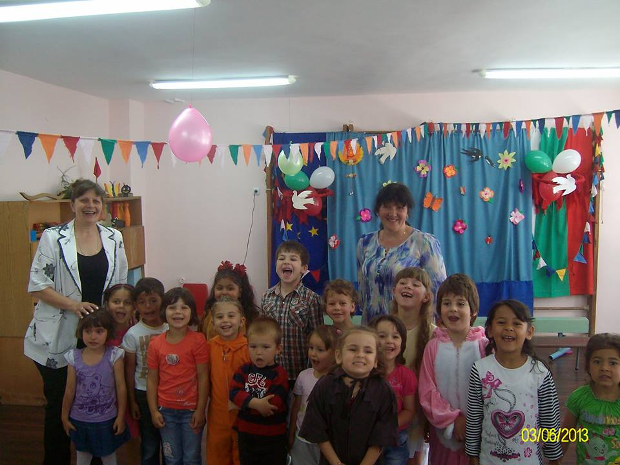
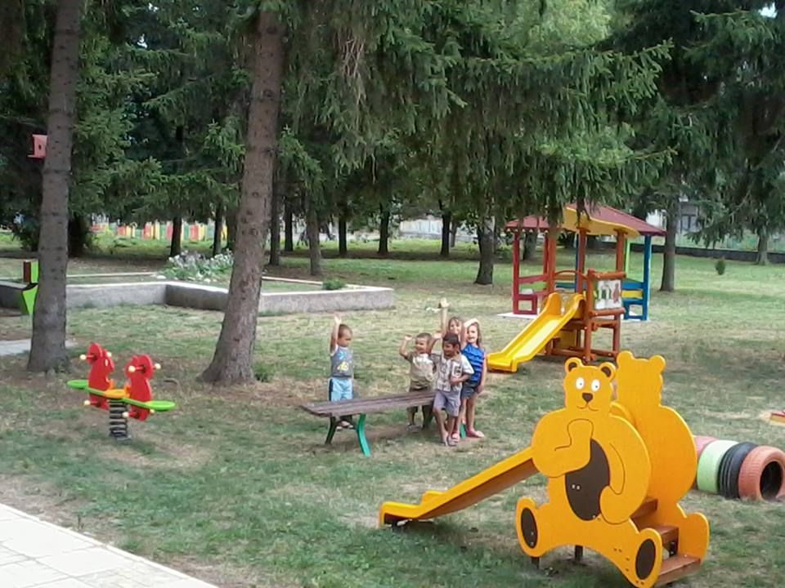
Основните цели, които са заложени в проекта са:
- Повишаване на екологичната култура и навлизане на съвременните тенденции в сферата на опазване на околната среда в образователния и възпитателен процес на децата от ЦДГ „Детелина”, с.Победа. Изграждане интерес у децата към родната природа, грижливо отношение и поемане лична отговорност за опазването й, чрез доближаване на децата до природата.
- Привличане на родителите и обществеността от селото към работа в детската градината за добра социализация и екологично възпитание на децата. Всяко дете, всеки възрастен да твори добро, защото това , което е добро за природата е добро за хората.

Дейност № 1: Промяна на облика на двора в детската градина, чрез пресъздаване на кът от гората и природата…………………………………………………………………………..
-Основно почистване на двора…
Дейност се изпълни от децата с помощта на родители и работници по озеленяването в кметството.……………………………………………………….

… 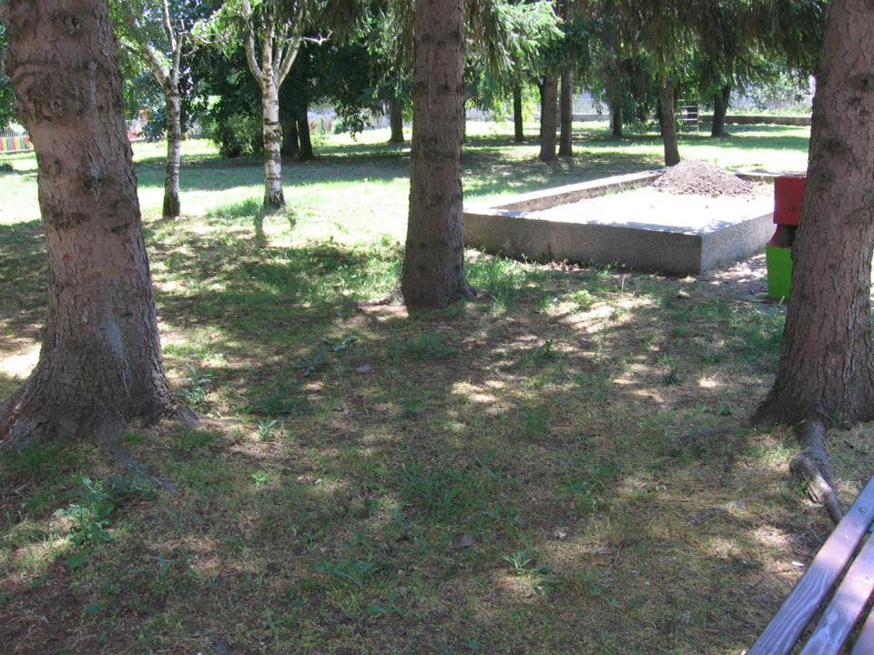

Почистения двор преди обновяването му

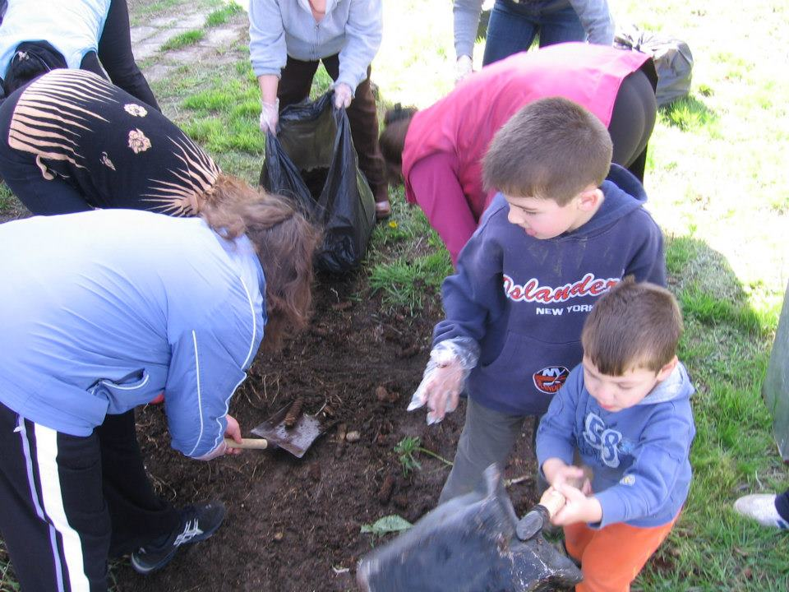

-Изграждане на кът от природата в двора на детската градина.…

…………………

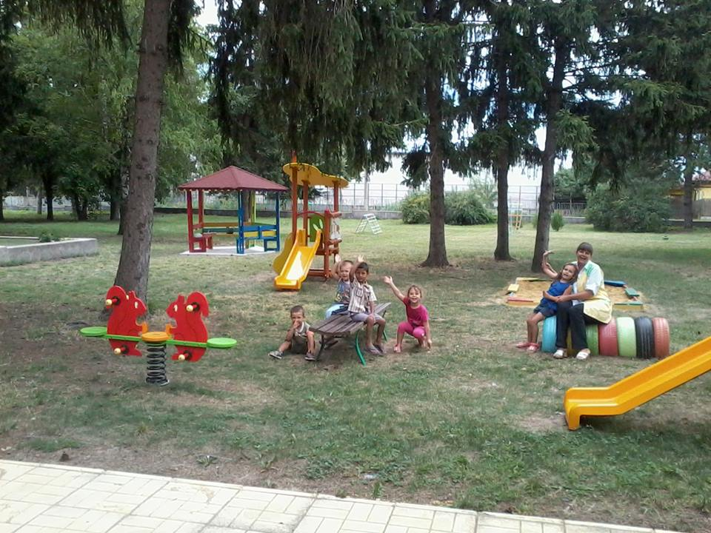

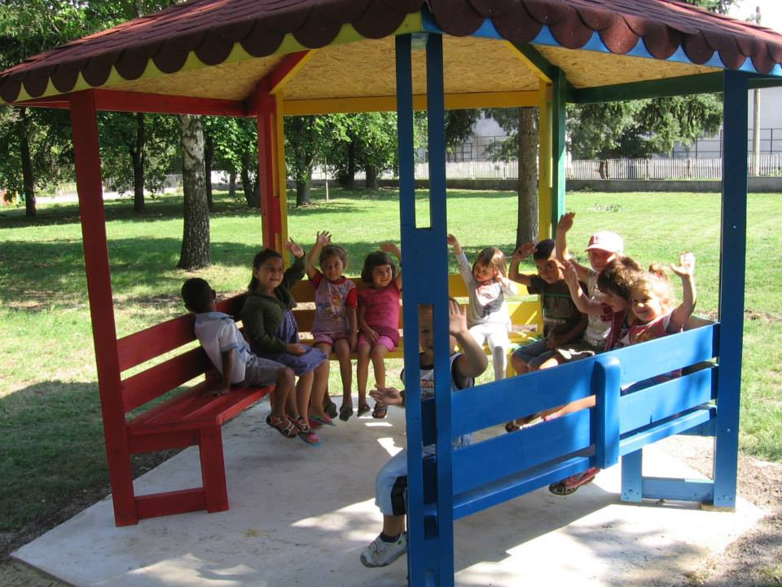
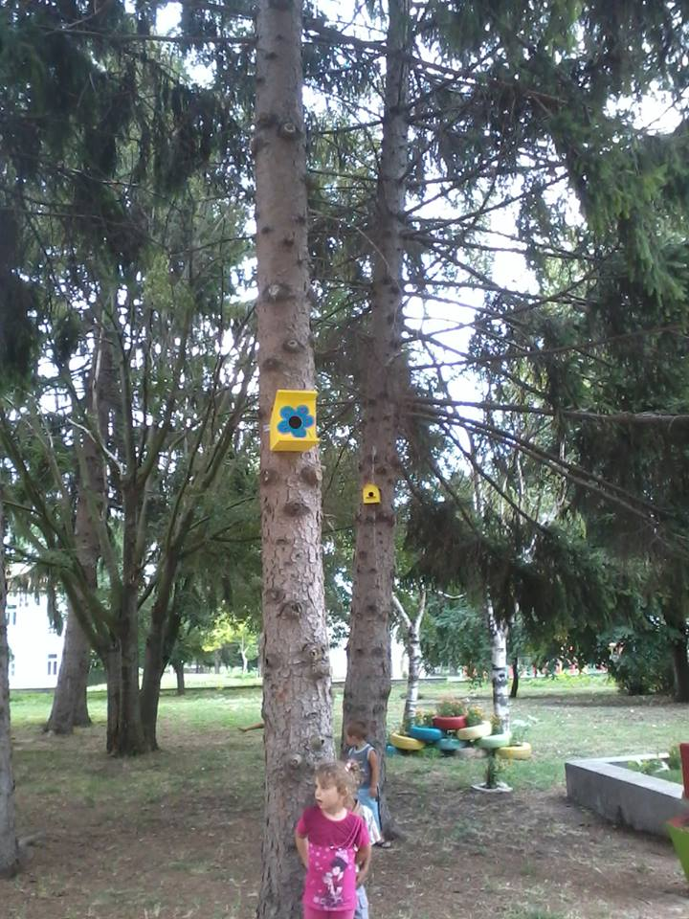

Дейност №2: Изграждане на еко-кът – алпинеум и стайни цветя.…

…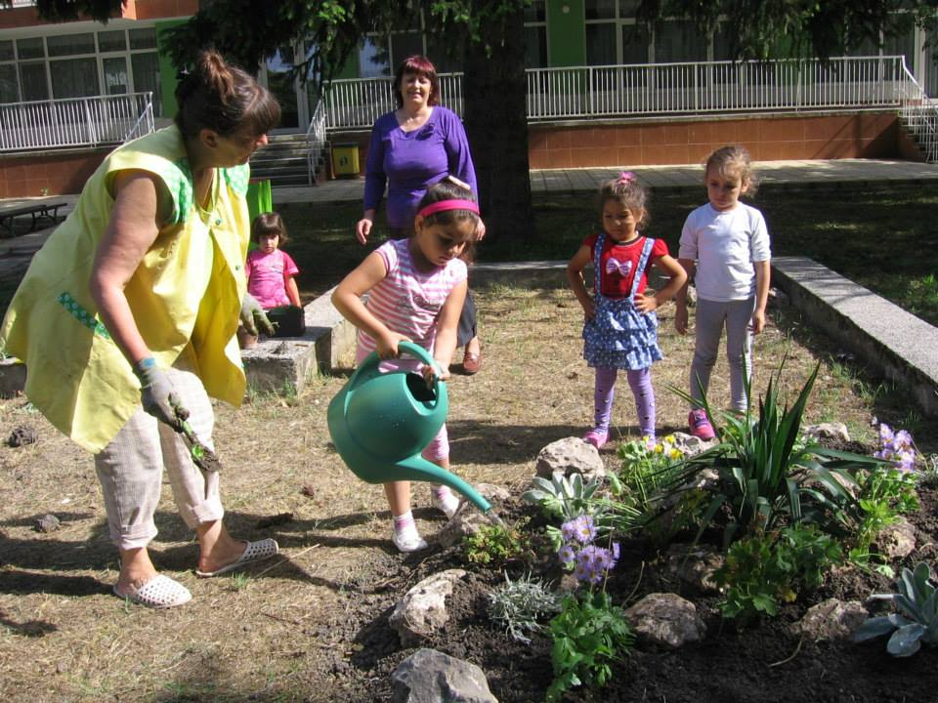

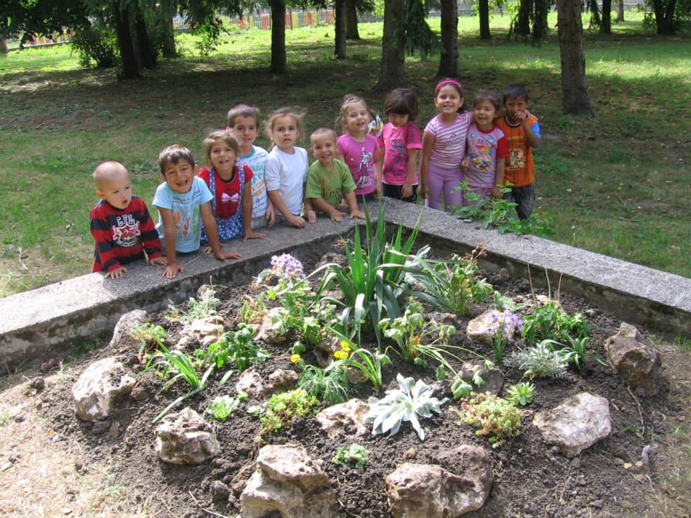
Дейност №3. Повишаване на екологичната култура у децата, чрез подпомагане на образователната програма заложена в плана, с дейности и необходими материали.…………
Честване на 2 април - Ден на Земята.
… 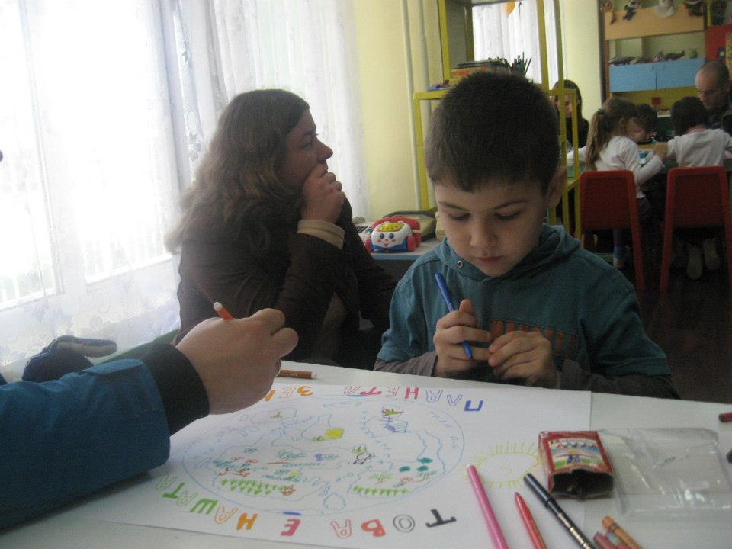

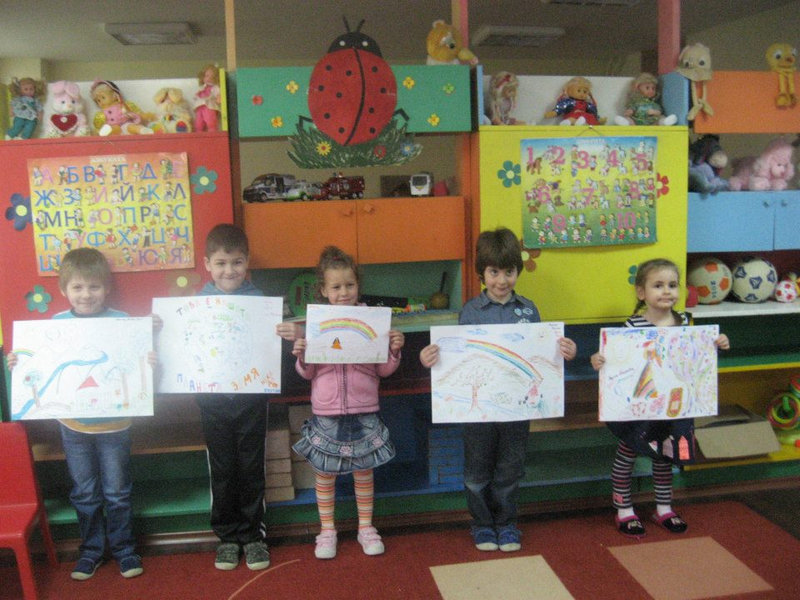

…
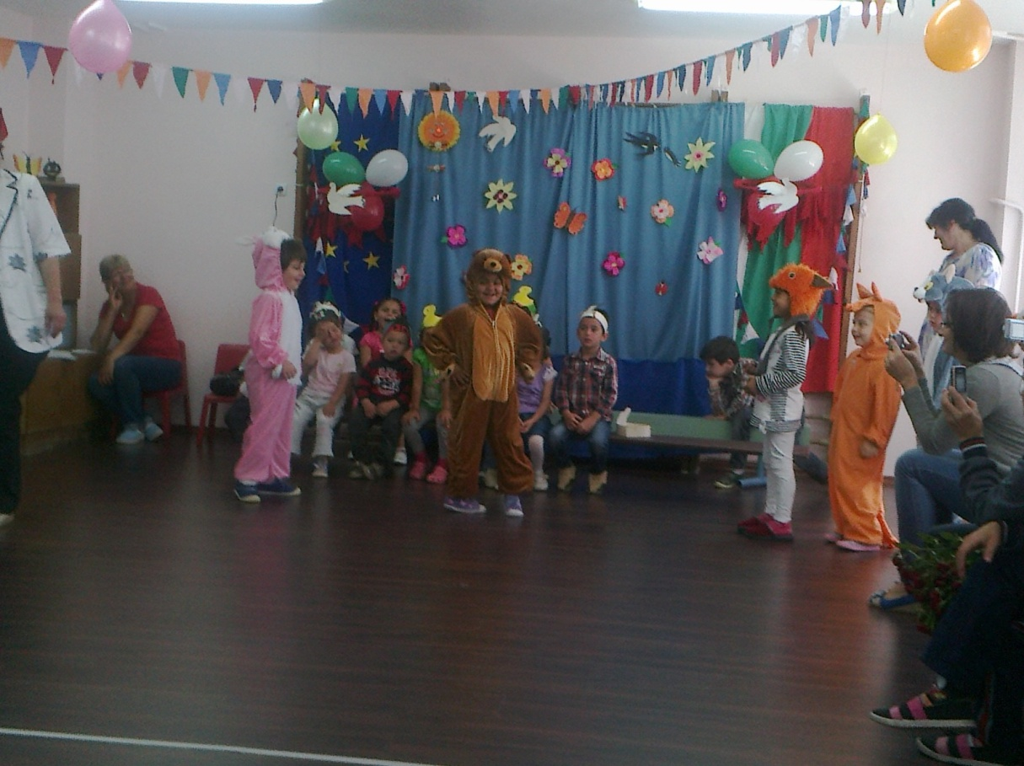
Празнуваме с новите костюми на животни

Участие в кампанията „Да изчистим България за един ден”

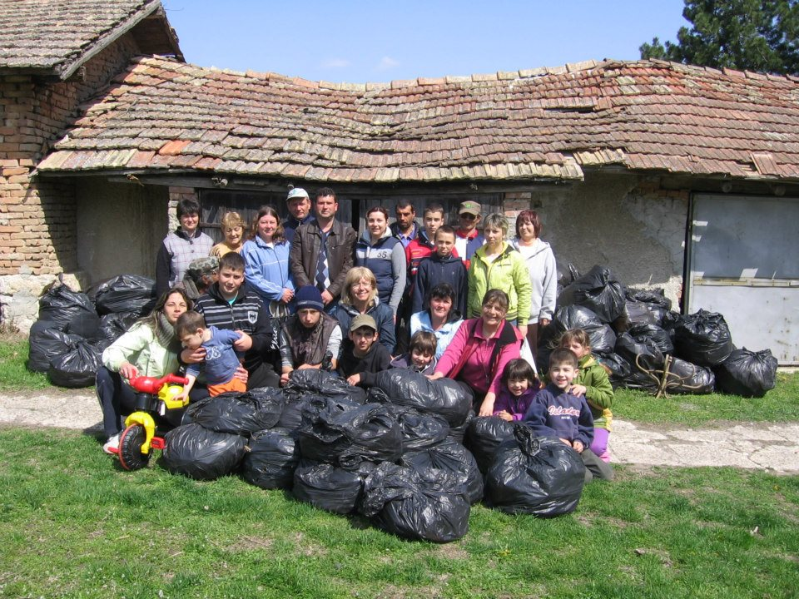

Изработка на пано от събрани естествени материали
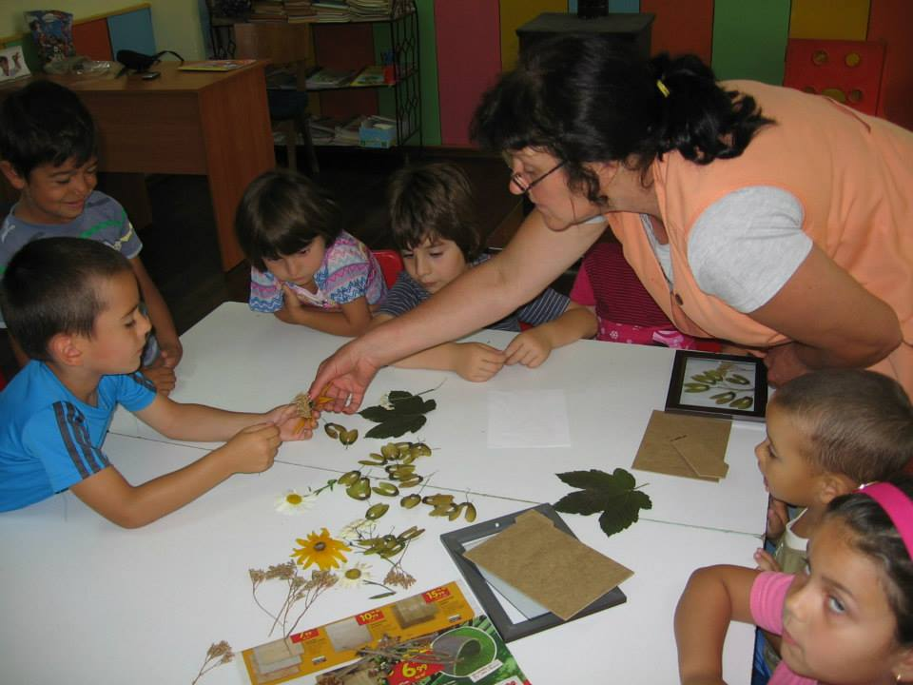
Честване на Еньовден през месец юни с чаша чай

